Historische Nieuwtjes [35]

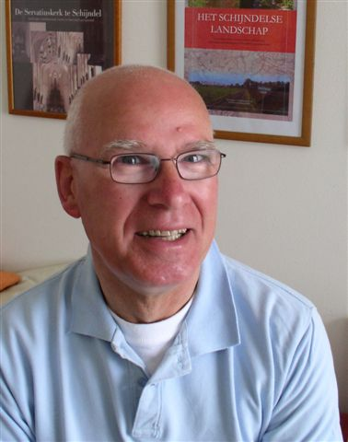
Getuigenverklaringen
In het verre verleden werden heel veel getuigenverklaringen opgeschreven die vaak werden afgelegd door oudere inwoners van Schijndel. Het zijn veelal verklaringen van zeer uiteenlopende aard. In de komende ‘historische nieuwtjes’ zullen we wat tipjes van die historische sluier oplichten. Spectaculair zijn ze zeker niet, maar ze geven wel een beeld van wat er in de vroegere historie zoal speelde. Ze zijn alle gedateerd in de 17e en 18e eeuw en, gezien het handschrift, slechts toegankelijk voor geroutineerde oud-schrift-lezers. Het zal de lezer daarbij opvallen dat de voornamen en familienamen in de echte oude spelling staan weergegeven. Stamboomonderzoekers die op zoek zijn of gaan naar Schijndelse families uit het verleden, krijgen daar regelmatig mee te maken. Zo betekent bv. Dirck Aert Dircxss. van Kessel niets anders dan Dirk de zoon van Aart een zoon van Dirk van Kessel als we het in eigentijdse bewoordingen willen vertalen. Hier heb je dus in 1620 in één klap drie generaties van Kessels te pakken. Wie historisch geïnteresseerd is zal deze verklaringen lezen en wie niets om het verleden geeft zal ze misschien terzijde schuiven. Kijk zelf wat u ermee wilt doen……

Tiendenaars op bezoek
In het begin van de 20e eeuw is het tiendrecht afgeschaft. Voor onze voorouders betekende het tiendrecht concreet, dat ze van alles wat van het land kwam en tiendplichtig was, een tiende deel moesten afdragen aan de instantie die het recht op de grote tienden had. Sinds 1545 was dat in Schijndel het college van Heren Doctoren van de Theologische Faculteit te Leuven, die later ook, in 1757, door de vakbekwame landmeter Francis van de Weijer hun bekende ‘tiendkaart’ hebben laten maken. Ze hebben bv. ook de tiendklok uit 1741 geschonken die nog steeds [al 269 jaren!] in de toren van de Servatiuskerk hangt. De tiendenaars of tiendheffers zijn degenen die dat 10e deel komen opeisen en met de tiendwagen laten ophalen bv. een serie korenschoven die op het land achterbleven, om die vervolgens naar de tiendschuur te vervoeren. Soms ontstonden er wel eens conflicten tussen de tiendeigenaars of hun ‘functionarissen’ en de grondeigenaars, zoals in onderstaande getuigenverklaring duidelijk wordt.
Peter Hugo van Berckel [60], Jan Luijkas Janssen [45] en Henrick Willems van den Oetelaar worden uitgenodigd een deugdelijke verklaring te komen afgeven ten behoeve van een zekere Jan Jans Verhoeven. Volgens hun zeggen zijn op 27 augustus 1620 ’s avonds rond 8 uur enige ‘agenten’ van Leuven gearriveerd bij Verhoevens huis in de buurt van de schuur. De drie getuigen waren op dat moment ook bij het huis van Jan Jans Verhoeven en hebben de discussie aanhoord. Volgens de tiendheffers heeft Verhoeven immers te weinig havergewas op zijn land achtergelaten. Jan Verhoeven is zeer verbaasd en plaatst de volgende opmerking: “Waerom doet gij mij dese moeite aen?” De heren, die namens Leuven optreden, maken hem duidelijk dat hij onvoldoende schoven op zijn land heeft achtergelaten nl. in totaal negen terwijl het er minstens tien hadden moeten zijn en dat ze hem daarom deze vermaning hebben willen geven. Daarop is het hele gezelschap, inclusief de getuigen, vertrokken naar het bewuste stuk land….en ……wat ontdekken ze daar….10 ½ gast haver goed voor 42 garven!
Gedateerd 7 september 1620.

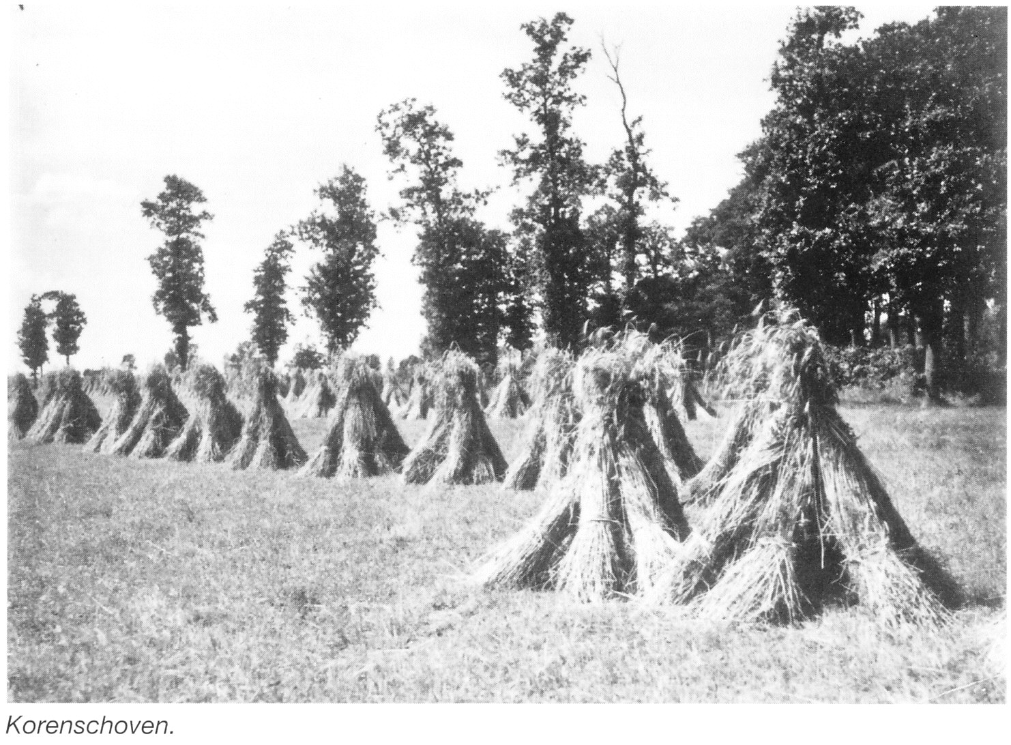

Bewijs van geboorte en goed gedrag
Geen geschreven document maar een mondelinge verklaring lijkt voldoende om als geboortebewijs te dienen. De schepenen van Schijndel roepen twee broers op, te weten Boudewijn [63] en Dielis [62], zonen van een zekere Mateus Dielis. Er bestaat kennelijk enige onzekerheid over de afkomst van een dame luisterend naar de naam Mariken. Zij zou een dochter zijn van Jasper Janssen. De beide broers leggen ten overstaan van de schout de eed af en zweren de waarheid te spreken. Vervolgens bevestigen zij dat Mariken inderdaad in Schijndel is geboren uit het huwelijk van Jasper Janssen en zijn vrouw Agnees, een dochter van genoemde Jasper en dus een bloedeigen zus van de beide getuigen. Bovendien melden ze over hun nicht, dat zij tijdens haar jeugd, de akte spreekt van ‘joncheijt’, in Schijndel heeft gewoond, ruim 20 jaren volgens hen, en in die periode heeft ze zich altijd ‘eerlijck ende vroom’ gedragen. Ze hebben nooit iets gehoord dat er op zou kunnen wijzen dat haar gedrag niet onberispelijk geweest zou zijn.
Gedateerd 17 september 1620.

bron: BHIC 5122 Schepenbank Schijndel inv.nr. 87 folio 21 en 22

Verklaring van termen
garf = bos afgemaaide en samengebonden graanhalmen vergelijkbaar met een schoof; op de meeste plaatsen vormden vier garven een gast; voorheen bestond ook ‘garfpacht’ met een onderscheid in een ‘lichte en zware garf’.

wordt vervolgd
Henk Beijers

